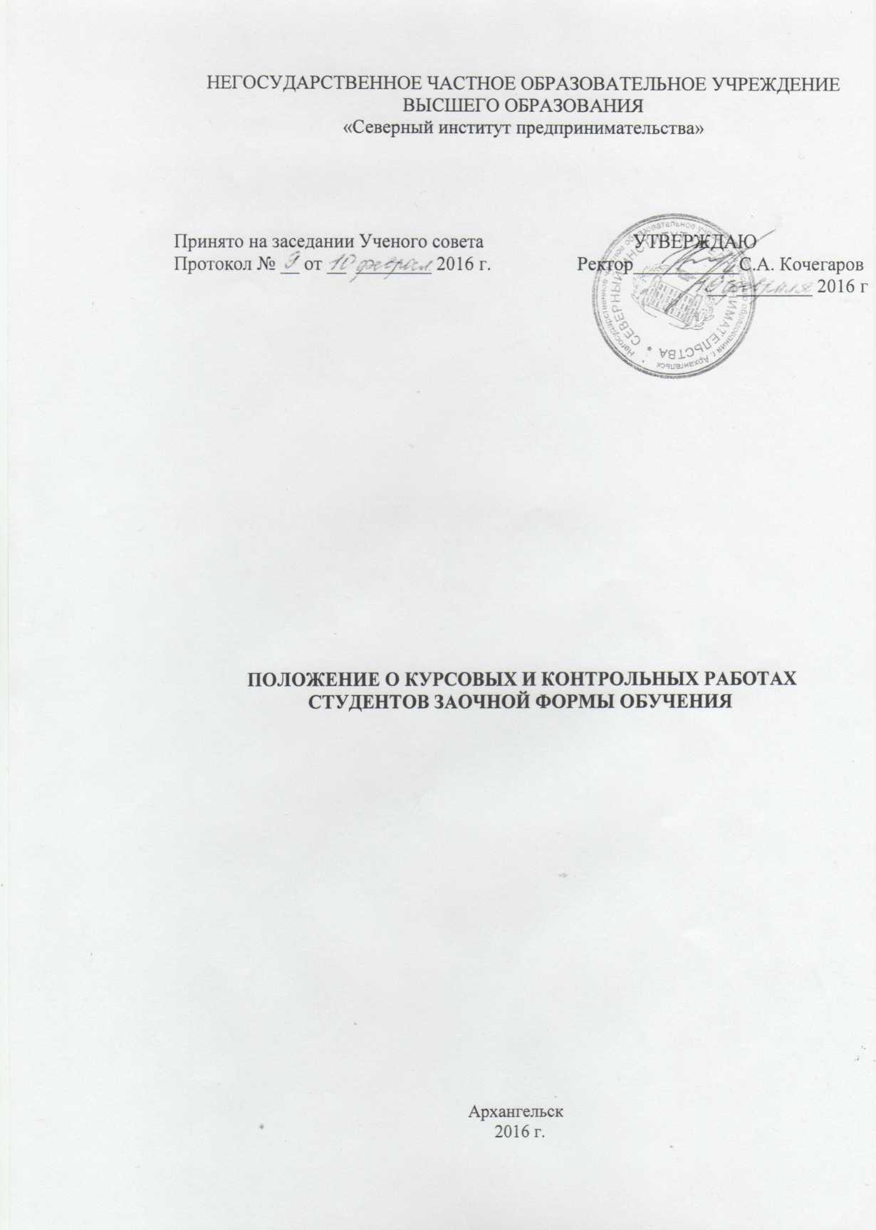
1. Общие положения

1.1. Курсовая (контрольная) работа, выполняемая студентами заочной формы обучения НЧОУ ВО «Северный институт предпринимательства» (далее – Институт), является основной формой самостоятельной работы студентов в межсессионный период и средством контроля выполнения ими учебного плана и усвоения учебного материала в объеме рабочей программы дисциплины.
1.2. В процессе работы над курсовой (контрольной) работой студент-заочник должен:
- научиться подбирать и анализировать литературу, выбирать наиболее существенный материал;
- вырабатывать навыки логически последовательного и грамотного изложения своих мыслей;
- приобретать навыки работы с нормативными документами;
- закреплять и углублять пройденный материал по изучаемой дисциплине.

2. Организация и руководство курсовой (контрольной) работой

2.1. Организация и руководство курсовой (контрольной) работой по учебной дисциплине студентов заочной формы обучения возлагается на кафедру, за которой закреплена эта дисциплина. Кафедра разрабатывает задания для выполнения курсовых (контрольных) работ и методические указания по их выполнению, которые определяют общие требования к работе. Перечень заданий для выполнения курсовых (контрольных) обсуждается на заседании кафедры и утверждаются заведующим кафедрой. Темы и задания для выполнения курсовых (контрольных) работ должны быть взаимосвязаны с изучаемым теоретическим курсом и отражать все основные вопросы. Выдача заданий производится на установочных лекциях по каждой дисциплине очередного семестра.
2.2. Курсовая (контрольная) работа должна оформляться в соответствии с требованиями, изложенными в методических указаниях, разработанных в Институте.
2.3. Курсовая (контрольная) работа должна включать:
- титульный лист с указанием названия Института, кафедры, дисциплины, темы, фамилии и инициалов студента, фамилии и инициалов преподавателя-рецензента;
- содержательную часть: теоретическое и практическое изложение задания для выполнения курсовой (контрольной) работы;
- список использованных источников.

3. Рецензирование курсовых (контрольных) работ

3.1. Рецензирование курсовой (контрольной) работы ставит своей целью:
- проверку самостоятельной работы студента по изучаемой дисциплине, успешность усвоения теоретического материала;
- оказание студенту помощи в овладении теоретическим курсом (обратить его внимание на ошибки и указать пути их исправления).
3.2. Студенты должны представлять на проверку курсовые (контрольные) работы в учебный отдел в соответствии с календарным учебным графиком.
3.3. Курсовые (контрольные) работы студентов заочной формы обучения регистрируются в журнале учета рецензирования курсовых (контрольных) работ. Специалист учебного отдела регистрирует в журнале поступившие работы и на каждой из них указывает дату получения, после чего передает их на проверку преподавателю-рецензенту.
3.4. Курсовые (контрольные) работы студентов-заочников должны быть отрецензированы в срок не более 7 дней. Незачтенные работы должны быть возвращены на доработку студенту.
3.5. Рецензирование курсовой (контрольной) работы состоит из следующих этапов:
- выявления ошибок;
- составления и оформления рецензии.
3.6. При проверке курсовой (контрольной) работы преподаватель-рецензент обязан исправить ошибки, неточности и неверные формулировки по существу задания, обратить внимание на полноту изложения вопросов и точность выполнения практических задач, стилистические погрешности, качество оформления работы.
3.7. В замечаниях, сделанных на полях курсовой (контрольной) работы, не должно быть никаких неясностей, сокращений слов, непонятных для студента терминов, вопросительных, восклицательных и иных знаков без соответствующих комментариев. Замечания и исправления в тактичной форме пишутся в работе разборчивым почерком иным цветом по отношению к цвету рецензируемой работы.
3.8. После проверки курсовой (контрольной) работы преподаватель пишет в конце текста работы строго индивидуальную рецензию. Рецензия должна состоять из трех основных разделов:
- краткого анализа положительных сторон курсовой (контрольной) работы;
- подробного анализа недостатков и ошибок курсовой (контрольной) работы;
- выводов и оценки работы.
3.9. В рецензии необходимо отметить достоинства работы (если таковые имеются), произвести анализ и классификацию ошибок: не усвоенные и недостаточно полно изложенные вопросы задания, дать конкретные указания по устранению отмеченных недостатков и т.п. Если в тексте работы замечания сделаны достаточно обстоятельно, то в рецензии делается на них ссылка. Рецензия подписывается преподавателем и датируется. Контрольные работы студентов оцениваются по системе: «зачтено» или «не зачтено». По курсовым работам должна быть выставлена оценка по пятибалльной системе. Не зачтенная работа должна сопровождаться более подробной рецензией. Повторно выполненная работа рецензируется тем же преподавателем, что и в первый раз и только в том случае, если к ней приложена ранее не зачтенная работа. При рецензировании повторной работы преподаватель должен проверить, учтены ли при ее выполнении его указания. Если указания не учтены, то она снова возвращается студенту для доработки. Студенты-заочники, не получившие зачет по курсовой (контрольной) работе, к сдаче экзамена (зачета) по соответствующей дисциплине не допускаются. Им предоставляется право в конце экзаменационной сессии повторно выполнить незачтенную курсовую (контрольную) работу (но не более чем по двум дисциплинам) и в случае зачета сдавать по соответствующей дисциплине экзамен (зачет).
3.10. Преподаватель-рецензент, как правило, должен проводить со студентами аудиторные занятия по данной дисциплине. Перед проверкой курсовой (контрольной) работы преподаватель-рецензент обязан выяснить, соответствует ли работа установленному заданию. Если работа выполнена не в соответствии с заданием и не по действующим методическим указаниям, то она возвращается студенту без рецензирования. В этом случае преподаватель-рецензент в конце текста работы объясняет студенту причины возвращения и предлагает ему выполнить работу в соответствии с установленными требованиями.
3.11. Если в процессе рецензирования преподаватель установит, что работа выполнена студентом не самостоятельно, то она не зачитывается и возвращается ему с рецензией, в которой указаны причины ее незачета, одновременно с этим студенту выдается новое индивидуальное задание.
3.12. Работа, выполненная небрежно, также возвращается студенту без проверки с указанием причин.
3.13. В процессе рецензирования преподаватель обязан выявлять типичные ошибки и затруднения студентов при изучении данной дисциплины и обобщать их в виде типовых письменных консультаций, которые после рассмотрения и утверждения их кафедрой должны перед началом учебного года доводиться до всех студентов, изучающих данную дисциплину.
3.14. Курсовые (контрольные) работы хранятся в учебном отделе и уничтожаются в установленном порядке после сдачи студентами итогового контроля по дисциплине.
3.15. По окончании экзамена (зачета) преподаватель лично возвращает курсовые (контрольные) работы в учебный отдел.

4. Контроль за качеством рецензирования курсовых (контрольных) работ

4.1. Контроль за качеством и сроками рецензирования курсовых (контрольных) работ возлагается непосредственно на заведующего кафедрой. Изучение качества рецензий кафедра должна вести систематически, причем часть рецензий заведующий кафедрой должен проверять лично, остальные рецензии могут изучаться по его поручению другими преподавателями кафедры на основе взаимной проверки. Рецензии должны периодически обсуждаться на заседаниях кафедры. На обсуждение должны выноситься не только те рецензии, которые не отвечают предъявляемым требованиям, но в целях обмена опытом и такие рецензии, качество которых вполне удовлетворительное.
4.2. Заведующие кафедрами и работники отдела методической, научно-исследовательской работы и качества образования обязаны осуществлять систематический контроль за качеством рецензирования курсовых (контрольных) работ студентов заочной формы обучения.
4.3. Результаты работы кафедр по рецензированию не реже одного раза в семестр выносятся на обсуждение заседания заведующих кафедрами и не реже одного раза в год на заседание Ученого совета Института, которые должны дать оценку состояния рецензирования и наметить конкретные пути дальнейшего улучшения этой работы.
4.4. С настоящей инструкцией должны быть ознакомлены все преподаватели, проверяющие курсовые (контрольные) работы студентов-заочников.

